「足迹」(Footprint)项目计划书

一、项目简介
「足迹」(Footprint)——本项目旨在开发一个融合地理位置、兴趣社交与内容互动的“地图频道社交系统”，将地图作为信息流载体与社交入口，构建“可探索、可驻足、可互动”的新型社交体验。该系统将作为App中的核心功能板块，打破传统社交平台以时间线或联系人为核心的结构，强调“人内容位置”的有机互动。

核心愿景：探索世界，记录时光
让用户走出去，去探索地图，去探索世界；可以真正让用户足不出户看到更远的地方，看到这个地方过去与现在的风景。
让每个人都能触摸到远方，无论是漫步街头，还是轻点指尖，我们都将一路相伴：
- 足不出户，也能感受世界的律动；
- 跨越时间空间，看到万般风景；
- 收藏记忆，把每一段旅程都变成永恒；
- 更可以现在就出发，踏上属于自己的探索之旅。
请随我们一起去构建连接过去与未来、现实与梦想的时空之门。

二、项目概况

1、项目架构
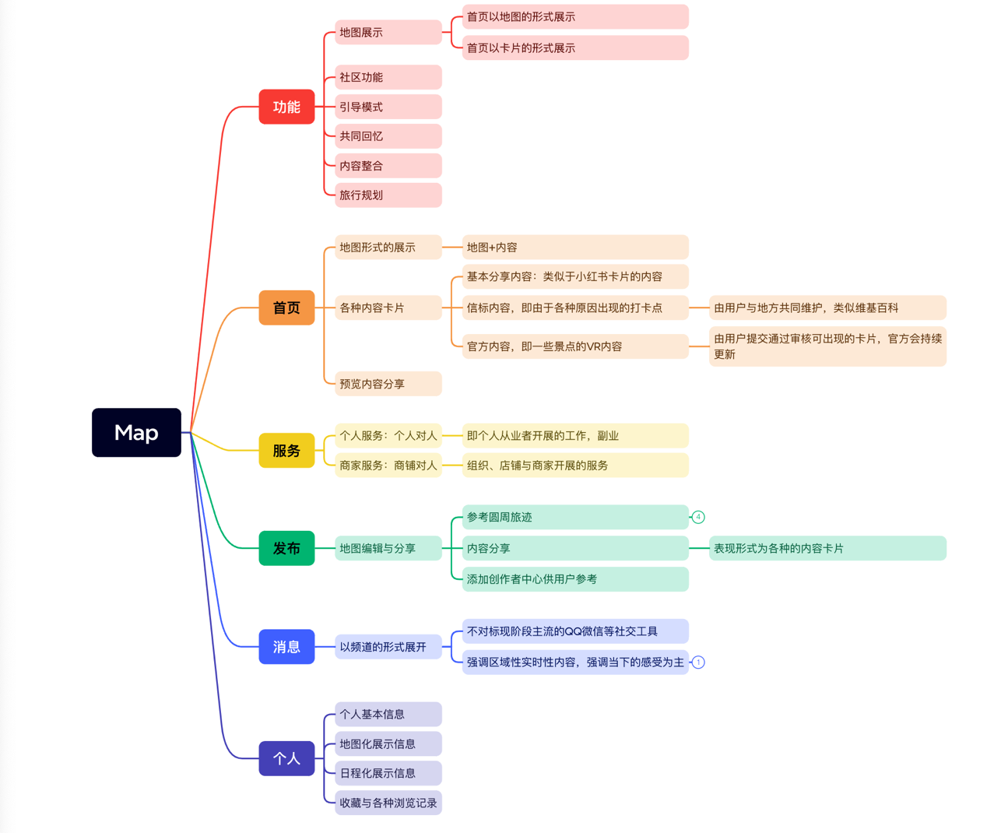

2、项目介绍
「足迹」(Footprint)——本项目致力于构建一款融合地图可视化、兴趣社交与本地服务的新型社交平台，打破传统社交App基于时间线或联系人关系的组织方式，“以地图为界面、以频道为结构、以内容为纽带”的创新社交模式，打造一个“可探索、可沉淀、可互动”的空间社交生态。有以下五大核心板块架构：
项目系统围绕用户真实行为路径与社交触点，构建“首页、服务、分享、消息、个人”五大板块，以地图为统一交互容器，承载社交、创作、服务、运营等多元功能。

附件：「足迹」(Footprint)功能原型设计

一、首页：地图入口，内容与地点的有机融合
核心定位：
以地图为核心载体，通过动态锚点、智能图层与多元内容卡片，构建“空间即界面，内容即连接”的沉浸式探索体验。

1.1锚点交互系统
类型 | 图标特征 | 核心功能 | 交互触发
互动地标锚点 | 金色徽章+360°角标 | 地标导览、活动创建、频道聚合 | 点击弹出功能卡片，滑动切换入口
兴趣POI锚点 | 彩色标签+呼吸动画 | 个性化推荐（如“常去菜系”“收藏地点”） | 兴趣雷达扫描高亮，缩放自动显示
活动锚点 | 紫色气泡+倒计时数字 | 主题、热度、参与人数显示、快速报名、好友标记 | 雷达广播动态更新，倒计时提醒
基础内容锚点 | 蓝色大头针+新评论红点 | 跳转动态流、评论互动、同频道内容推荐 | 点击展开内容卡，滑动切换关联内容
普通定位锚点 | 灰色定位标（未探索蒙层） | 地点收藏、迷雾解锁、导航/发布入口 | 点击弹出快捷操作卡片

1.2智能图层系统
基础渲染：天气（动态粒子）、时间（昼夜色调切换）、热度（人气热力图可视化）等实时渲染地图。
功能筛选：标签聚类（如“美食”图层）、集群分层（点/线/面/块图层，支持路线、商场/景区等副本楼层、店内等多模块区域导览）。
次级世界：副本锚点（如商场、景区）独立图层，支持3D图标、动线动画及楼层切换。

1.3内容卡片矩阵
UGC卡片：图文/视频动态，类似小红书风格，支持兴趣雷达、距离优先推送，地图锚点随内容切换联动聚焦。
信标卡片：用户与主理人共建打卡点，支持多人编辑、版本追溯，形成地点维基百科。
PGC卡片：官方VR导览、文化资料，提升权威性，支持沉浸式浏览。
活动卡片：实时报名数据、好友参与标记，支持一键报名及日历提醒。
服务卡片：主理人设计，频道化链接，从个人、团队到商家、组织的社区生态搭建，从发现到体验。

1.4地图分享机制
单卡片、路线、副本导览、地图快照四种分享形态，生成带定位的社交图片/链接，适配微信、小红书、抖音等平台，附专属话题标签与转化入口。

二、服务：连接人与地点的生活协作网络
核心定位
通过地图坐标与频道化服务卡片，构建“个人服务商家服务活动服务”三维生态，实现“发现—预约—体验”闭环。

2.1服务维度与卡片特征
服务类型 | 供给主体 | 原始卡片标识 | 核心功能 | 解锁机制
个人兴趣服务 | 个体从业者 | 黄色工具图标+技能徽章 | 1v1定制服务、作品展示、预约评价 | 加入个人私信频道解锁更多服务（如售后，物流等）
商家场景服务 | 商户/组织 | 蓝色店铺图标+LOGO | 服务预约、活动引流、会员特权 | 关注商家频道获取专属优惠
活动协作服务 | 主理人/团队 | 橙色齿轮图标+活动标签 | 兴趣组队、行前资料、实时互动 | 加入活动频道解锁报名资格

2.2核心机制
频道驱动：分层权限，未进入频道仅显示卡面基础信息、提供基础功能（如信息、服务、评价、私信等），点击卡面进入详情页，后进入频道解锁完整服务流程、评价，加入频道获得专属权益（如会员折扣、优先报名）。
地图和信息流分发：地图根据兴趣雷达半径捕获服务卡片自动上浮，商圈/景区等热点区域锚点高亮，搜索关键词触发集群推荐（如“摄影服务”）。信息流页呈现推荐内容，基于地理位置和根据兴趣、标签、浏览偏好等进行精准推荐，捕获的信息流在地图上高亮显示。
服务管理：创作者中心支持服务日程设置、作品集上传、订单管理，数据看板实时追踪预约量与用户评价。

三、分享：人人皆是内容创作者
核心定位
以地图为画布，支持多形态内容创作与社群传播，构建“记录—创作—连接”的UGC生态。

3.1创作体系
轨迹编辑：支持手动绘制、运动轨迹导入，节点关联多媒体内容，支持多人协作编辑与版本管理，生成可交互H5轨迹故事。
信标共建：用户发起信标打卡点，经3人点赞审核后纳入公共地图，优质信标标记为“官方推荐”并接入导览系统。
多形态卡片：图文/视频/语音/链接卡片，强制绑定地理位置（支持模糊定位保护隐私），关联服务入口实现“内容即服务”转化。

3.2创作者赋能
智能工具：AI辅助文案生成、场景模板（探店/旅行/信标）、数据报告（年度足迹热力图、创作成就证书）。
激励机制：优质内容首页推荐、创作挑战赛、服务转化分成，提升UGC活跃度与商业价值。

四、消息系统：结构化对话的空间交互中枢
核心定位
打破列表、群组模式，以频道为单位构建地理与兴趣驱动的社交网络，实现“内容浏览—即时沟通—服务转化”无缝衔接。

4.1频道架构
频道类型 | 典型场景 | 核心交互
地理位置类 | 城市/商圈/副本频道 | 区域热点讨论、活动通知、商铺优惠推送
兴趣主题类 | 摄影/露营/信标频道 | 同好交流、作品分享、活动招募
功能服务类 | 服务咨询/系统通知频道 | 订单沟通、预约提醒、官方公告

4.2交互设计
横滑导航：默认“地图频道”“私信”“系统通知”，支持快捷切换与最近访问记忆。
沉浸式互动：信标讨论卡关联地图锚点，活动通知卡显示好友参与动态，支持弹幕飘过地图、长按快捷操作（点赞/转发）。
权限管理：公开频道自由浏览，私密频道审核/条件加入，管理员可置顶公告、管理子频道。

五、我的主页：个人地图回忆
核心定位
构建“地理坐标+时间维度”的数字档案，可视化沉淀用户创作、服务与社交足迹。

5.1核心模块
信息图谱：头像/昵称/认证徽章，动态兴趣标签快速筛选内容，核心数据概览（发布数/打卡数/服务量）。
地图记忆：内容锚点（蓝色）、足迹（黄色）、收藏地点（金色）分层显示，热力图回顾高频区域，迷雾机制解锁未探索地点。
时间线：按年份/月份排列内容卡片，支持“地点+类型+状态”筛选，生成年度关键词与记忆报告，支持时间漂流瓶创建与分享。
收藏管理：分类收藏信标/服务/内容/频道，地图视图查看分布，互动数据可视化（点赞/评论趋势、社交关系网络）。

六、功能联动设计

6.1地图与内容联动
首页点击内容锚点→跳转对应卡片详情，联动消息系统进入该地点频道讨论区；分享模块发布内容→自动标注地图锚点，同步至个人主页时间线。

6.2服务与社交联动
服务卡片关联内容创作（如摄影服务案例发布至分享模块），消息系统服务咨询频道调取订单详情；个人主页服务页签同步预约状态与评价，反哺服务模块推荐算法。

6.3频道与用户生态联动
信标频道共建内容→触发首页优质信标推荐，创作者中心同步贡献值；活动频道报名数据→个人主页时间线记录，消息系统推送实时动态。

6.4数据闭环联动
个人主页浏览记录→优化首页兴趣雷达推荐，收藏行为→触发服务模块个性化推送；消息互动数据→完善用户画像，反哺分享模块内容标签匹配。

3、项目可行性

项目可行性分析：基于地图的频道化社交系统
本项目以“地图+频道”为核心结构，融合内容创作、社交互动和本地服务，构建一种全新的空间社交体验。以下从六个维度对该项目的可行性进行深入分析。

3.1、市场可行性：需求确立与趋势契合
当前社交平台已呈现明显分化：一类平台如微信、QQ强调熟人关系维系；另一类如小红书、抖音、Soul则向兴趣社交、陌生人推荐倾斜。而本项目敏锐地切入“基于地点”的兴趣社交赛道，填补现有社交产品对空间维度表达与内容聚合能力的空白。
- 随着用户移动设备使用习惯加深，LBS（位置服务）应用场景不断扩展，包括旅游打卡、城市探店、局部活动、区域生活服务等。
- “本地化内容+社区互动”模式在探店博主、生活分享、展会打卡等场景中已被充分验证，用户已习惯“看内容找地点”。
- 地图类产品（如百度地图、美团、探店平台）功能侧重信息获取与路径规划，缺乏情绪表达、社交互动维度，留有巨大发展空间。
- 国家层面也鼓励数字文旅、本地生活、数字地图等行业的结合，为地图类社交产品提供政策支持。
综上，从宏观趋势到用户行为，本项目市场定位具有清晰需求支撑和明显差异性，具备良好的进入机会。

3.2、技术可行性：地图底层与内容架构均可实现
技术层面，本项目虽具有一定的复杂性，但核心功能均有明确的技术路径支持：
- 地图底层支持：可基于高德地图、百度地图、Mapbox、OpenStreetMap等API构建二次封装，实现地图卡片叠加、热点展示、区域标注、LBS交互等功能。
- 内容频道系统：参考内容流+社群架构，结合现有成熟框架（如ReactNative、Flutter）可实现频道动态流、私信、评论、弹幕等模块，降低开发门槛。
- 地图编辑系统：通过SVG绘制、多媒体插入、节点关联等方式，构建轨迹可视化系统，参考“圆周旅迹”等案例已有成熟模型。
- 用户轨迹与足迹系统：基于定位与时间戳结合，可实现用户地图足迹记录与日程化展示，匹配主流用户出行场景。
- 数据层：内容卡片结构清晰，数据库可使用MongoDB或PostgreSQL进行存储与检索，支持未来地图层缓存与局部加载优化。
因此，技术上项目具备较强可实施性，关键在于产品设计的可落地性与初期开发的模块优先级规划。

3.3、用户可行性：多元用户角色匹配与强参与动力
项目目标用户包含三类主体，每一类都具有明确的参与动机与沉淀行为：
- 普通用户：发布生活内容、分享日常、记录旅程。地图+足迹+频道方式能增强表达欲与归属感，区别于传统时间线式平台。
- 创作者群体：如博主、KOL、导游、地方文化志愿者等，能通过地图形成个人影响区域，建立内容阵地，并持续运营自己的“个人频道”。
- 商家与服务提供者：如本地门店、展会组织方、手工艺人、非遗从业者等，可借助平台进行低成本展示、宣传与引流，形成服务闭环。
平台构建的“地图频道”天然具有社区归属感与内容沉淀特性，能有效刺激用户长线使用与UGC行为。

3.4、运营可行性：内容+服务双驱动，具备成长空间
运营策略上，可围绕两条主线展开：
- 内容生态搭建：通过扶持创作者、举办主题活动（如城市地图征集、打卡挑战、地点故事征集等）快速丰富地图频道，构建热点内容聚集。
- 服务生态拓展：联动本地生活商家、展会主办方、文旅单位等合作方，构建服务发布机制，实现用户内容—服务—消费的闭环。
同时，项目具备较强的地推价值：每个“地点频道”都是潜在的内容运营空间，未来可下沉到城市、景区、社区、展会等小型单位，推动平台自下而上的扩张路径。

3.5、商业可行性：具备稳定的变现模型
本项目变现路径清晰，可围绕以下几类模型展开：
- 服务撮合佣金：对入驻商家与服务提供者抽取佣金；
- 地图广告与卡片曝光位：按频道热度、地图点击进行定向广告；
- 创作者激励分成：部分内容频道引入内容打赏、订阅、合作分成机制；
- B端合作授权：为地方文旅、展会主办、商业街区等提供定制化地图内容与数据服务。
通过地图可控的空间划分机制，项目在内容聚合、流量归属与数据使用上具有明显运营价值与变现延展性。

3.6、风险与应对：产品定位、冷启动与审核机制
项目也存在若干潜在风险：
- 冷启动问题：地图内容初期稀疏，用户互动有限。→需优先选择热点城市与高密度活动区做区域冷启动，结合地推与达人合作。
- 用户增长缓慢：用户需理解地图交互逻辑，学习成本较高。→需优化引导流程，简化内容发布与频道浏览路径。
- 内容审核压力：地图内容敏感性高，UGC存在风险。→建议构建信标自治机制+AI预审系统，配合人工巡查，保障安全与效率。
“基于地图的频道化社交系统”在当前社交平台创新乏力、内容趋同的大环境下，提供了一种具有空间维度、可持续内容聚合能力与本地服务融合性的全新路径。从用户价值、技术实现到商业模式均具备清晰支撑，项目具备良好的市场前景与可持续发展潜力，具备中长期投入与孵化的可行性。虽然很多问题还值得进一步商讨，但现有的分析已经足够让我们有理由开始进入下一步的开发流程咯。

三、核心团队成员

四、行业概况
近年来，随着移动互联网的深入普及与数字地图技术的发展，社交产品正逐步从“关系网络”向“内容+位置+服务”三位一体的综合平台演进。传统社交模式已逐渐无法满足年轻用户对“场景表达”“即时感受”与“地域归属”的更高需求，“基于地图的频道化社交”应运而生，成为内容社交与本地生活融合的全新切口。

4.1、从“时间线”到“空间线”：社交方式的结构性转变
在过去十年间，社交网络平台经历了从熟人关系导向（如微信、QQ）、兴趣导向（如微博、B站、豆瓣）到算法推荐导向（如抖音、小红书）的几次重大演化。如今，用户越来越关注“我在哪”“谁和我在同一片区域”“这个地方正在发生什么”，对内容的消费不再仅限于时间维度，而是开始关注空间分布、地点温度和现场感知。
这使得“地图成为新一代社交网络的基础设施”成为行业共识。地图不再只是导航工具，而是可以承载用户足迹、动态卡片、即时互动、事件感知的社交场景底座。

4.2、本地生活+社交内容：用户行为催生融合场景
本地生活服务（如旅游打卡、探店、美食种草）与泛社交内容消费的融合趋势已十分显著：
- 大部分用户在浏览社交内容时也会着重关注“地点”元素，如“去哪玩”“在哪拍的”。
- 小红书“城市笔记”“周边探索”类内容阅读量持续攀升，证明基于地点的内容正成为社交内容的新核心。
- 地图类产品（如百度地图、高德地图）正引入短视频、UGC评论等轻社交模块，而抖音、美团等平台也开始在地图上“种草”与“引流”。
这种跨行业交融，证明用户正在接受并期待一种以空间为轴、以内容为体、以服务为延展的全新产品形态。

4.3、空间社交的国内外探索与现状
从全球范围来看，“地图社交”并非完全空白领域，但至今尚无巨头完成真正突破：
- Foursquare（国外）：早期尝试通过签到打卡形成位置社交网络，但因缺乏持续互动机制未能形成闭环。
- Zenly（Snap收购）：主打地图上展示好友位置，增强熟人关系感知，但2023年宣布关闭，主要因商业模式单一。
- 中国市场：美图秀秀推出“地图日记”，小红书上线“附近内容”，百度地图试水短视频打卡，美团强化“商家地图”。这些产品虽在局部功能上试图结合内容与位置，但整体仍未实现“频道化空间社交”的深层结构创新。
由此可见，市场上虽有碎片尝试，但尚缺一个真正打通地图、内容、服务与社交互动的完整平台。对于我们而言，这正是一个潜力巨大的空白区。

4.4、相关行业的融合趋势加速
本项目所处的赛道横跨多个高增长行业，其边界的逐渐模糊为新产品形态的诞生提供了契机：
- 社交媒体行业：用户从关注人转向关注“地点上的内容”，对空间维度的表达需求日益增强。
- 本地生活服务业：从图文推荐向视频化、社区化演进，用户希望“看得见”“感受得了”。
- 数字地图与LBS行业：地图功能不断强化内容与情绪表达能力，为产品体验注入更高维度的沉浸感。
- 文化旅游与城市IP行业：越来越多地方希望以数字方式“讲好城市故事”，地图频道成为官方与用户共同构建的文化媒介。
本项目正是这些行业融合趋势下的产物，将“社交网络”“本地信息”“创作者平台”“地图表达”进行系统重构，形成创新叙事方式。

4.5、未来发展前景：从地图走向场景经济
未来，随着AR、AI、5G等技术的进一步发展，地图将成为连接虚拟世界与现实生活的入口。空间社交产品不仅可以服务用户之间的即时互动，更可以承接从城市营销、旅游规划到商业引流、活动管理等多维需求，具备高度可拓展性。
- 2C端：地图频道可沉淀用户足迹、表达情绪、发现同好，是新一代数字身份的重要组成部分。
- 2B端：景区、展会、街区、商圈都可通过地图频道构建自己的用户阵地，完成数字化引流与运营。
- 2G端：城市管理、文化宣传、数字文旅都可借助地图内容平台进行广泛传播与社会协同。
从这个角度看，“基于地图的频道化社交系统”不仅是一个App项目，更是未来数字场景经济的基础设施之一。
在这里地图不再是功能工具，而是内容、关系、身份的综合承载体。空间社交、频道内容、服务生态三者融合，是下一个十年社交平台的演化方向。本项目所处行业处于早期爆发期，兼具用户需求驱动、技术支撑与市场空白三重利好，具备极强的成长性和战略价值，值得重点投入和长期孵化。

五、市场分析

六、用户画像

七、平台功能介绍

7.1、首页
首页作为本项目App的第一视界，作为核心交互载体，承载着用户初始体验、内容聚合、地图互动、社交分发与服务引导等多重职责，其设计核心是围绕“地图为底、频道为轴、内容为核、服务为用”，打造一套既能承载丰富内容，又能突出空间场景感与社交互动性的首页系统。

7.1.1、整体布局：地图为内容入口，内容又成为沟通的桥梁
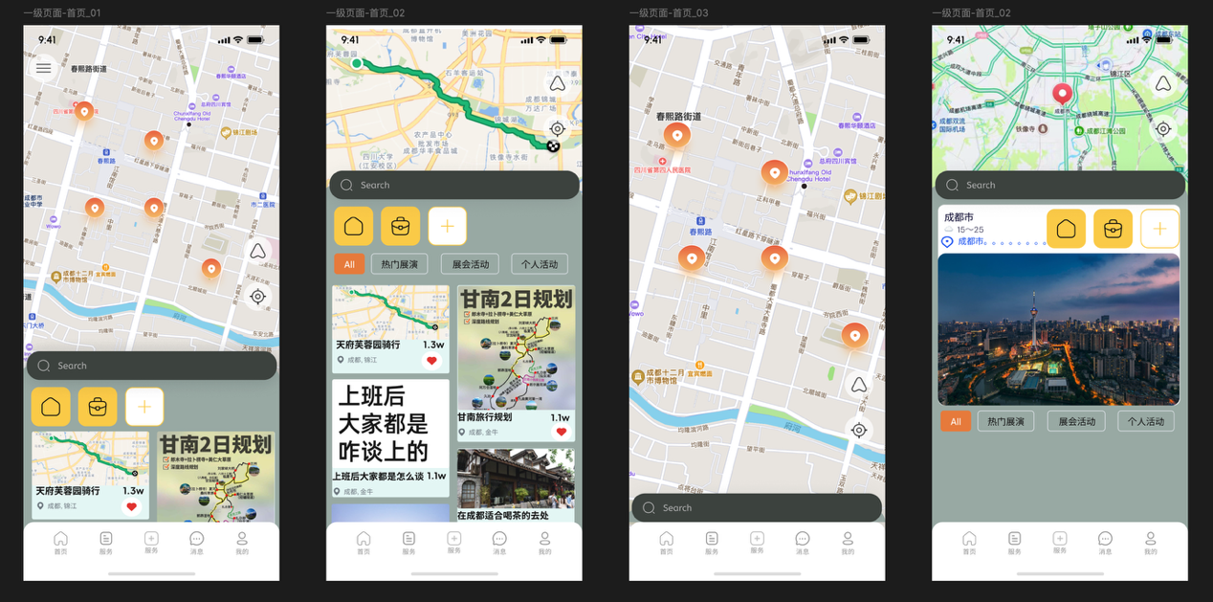
首页整体结构采用“地图为背景，内容悬浮于上”的布局理念。用户一打开App，即可看到所处区域的地图界面，系统自动定位当前所在位置，并呈现出当前区域的“内容热度图层”和“活跃频道”。这种地图式首页结构打破了传统信息流的线性体验，以空间为基础组织内容，提供更具现场感与参与感的沉浸式入口。
7.1.2锚点交互系统：多维度内容节点定义
地图上的内容节点以锚点形式呈现，根据功能属性划分为五大类型，通过差异化图标、交互逻辑及功能联动，构建层次化的内容探索体系：
锚点类型 | 图标特征 | 核心功能联动 | 交互触发条件
互动地标锚点 | 金色徽章搭配具有描边光影效果的360°角标。 | 支持内容导览（展示地标简介、历史沿革等）、活动发起（创建线下活动、预约报名）、频道聚合（链接用户专属频道、内容广场及UGC合集）。 | 点击锚点弹出快捷功能卡片，滑动可选择“导览”“活动”“频道”等入口。
兴趣POI锚点 | 彩色标签，带动态呼吸动画，颜色匹配兴趣分类（如“川菜馆”“收藏过的咖啡馆”） | 基于用户行为偏好分析的个性化推荐引擎，关联同类型POI内容卡片推送 | 兴趣雷达扫描时高亮闪烁；地图缩放至13级时自动显示高频兴趣标签锚点
活动锚点 | 紫色气泡，外围带动态倒计时数字与进度环。 | 实时显示参与总人数、好友参与标记及进度条；支持一键报名、分享活动、添加日历提醒等快捷操作。 | 交互触发条件：雷达广播触发时动态更新参与数据；活动开始前24小时锚点脉冲式高亮。
基础内容卡片锚点 | 蓝色大头针，搭配新评论红点（红点呼吸频率随互动量变化）。 | 跳转用户动态流，支持评论、点赞、收藏；显示关联话题及同频道内容推荐。 | 点击锚点全屏展开内容分享卡，滑动可切换同地点关联内容。
普通定位锚点 | 标准地图定位标（灰色描边），未探索区域半透明蒙层。 | 支持收藏、标注自定义名称、添加备注等地点管理；探索后解锁详细信息，支持“修建锚点”创建新内容节点（迷雾机制）。 | 点击锚点弹出快捷卡片，可选择“收藏”“导航”“发布内容”等功能。
地图交互卡片锚点：首页中的地图不是静态背景，而是广泛分别的具有强交互属性的锚点。用户可以点击、滑动、缩放各类标记物（如卡片点、信标、服务点）快速浏览周边内容。
内容悬浮层：内容卡片是地图系统的基本组织单位等。首页会根据用户兴趣、位置和热点动态推送相关内容卡片。
瀑布流信息层：地图能呈现瀑布流+地图的模式用于用户更加快速的查看更多感兴趣的内容。
进入“频道”：当到达一些具体位置附近，可以进入“副本”探索地图与活动。即可开启自己的探索，对某一个区域进行更加专注的探索，比如只对现在我所在的商城“副本”进行探索。
7.1.2、内容卡片系统：表达当下、发现在地
地图上分布着各种形式的“内容卡片”，是本项目首页体验的视觉焦点。这些卡片分为以下几类，用户点击地图上任意锚点即可唤出卡片预览：
基础内容卡片（用户创作类（UGC））
类似小红书风格的图文或短视频内容，记录用户在某个地点的所见所感，如：探店、打卡、摄影、演出体验等，强调视觉呈现和感受表达。
卡片支持点赞、评论、收藏、分享到频道等操作。
推送逻辑：交互地图、瀑布信息流推荐联动
优先级算法：兴趣匹配度（40%）+距离权重（30%）+互动历史（20%）+内容新鲜度（10%）。
地图联动：切换内容卡片时，地图自动聚焦对应锚点，缩略化显示周边相关锚点分布。
信标内容卡片（集体维护类）
是用户或组织共同维护的“长期打卡点”，如“老街口传说故事”“城市涂鸦墙”“铁道旁的猫”。卡片内容以地点维基百科形式呈现，支持多人补充、校正、打标签，增加公共文化属性。
主要内容机制：
共建体系：类似于Wiki站/GitHub机制，主站作为主树，修改记录可追溯，群众生产分支内容，群众审核，认证编辑
沉淀功能：形成信标“时光轴”，按时间顺序展示内容更新，支持历史版本对比。
官方VR/互动内容卡片（沉浸预览类（PGC））
由用户上传得到广泛认可或官方制作的全景图、VR漫游内容，展示知名景点、展馆或城市空间的立体体验。用户点击后可进入沉浸式浏览，形成“先看后去”的探索动机。
动态更新：官方持续补充资料（如开放时间、门票信息、临时展览公告），显示“官方认证”徽章及最新更新时间。
预告/活动卡片
触发逻辑：主理人发布，基于地理信息、时间轴、兴趣主题形成活动广播，可被兴趣雷达捕获。
用于展示即将发生或正在进行的线下事件（如市集、展览、演出、快闪活动等）。卡片带有倒计时、报名通道、地理位置指引，可实现从线上兴趣激发到线下实际参与的完整链路。
社交属性：显示好友查看过/报名过/推荐过等社交信息、活动名片认证标识、报名用户评价、历史扮演。
7.1.3智能图层机制：多维度动态渲染系统
图层系统覆盖基础地图，通过天气、时间、热度等参数动态渲染，结合锚点属性分类与集群组合，形成个性化内容视图。
7.1.3.1图层分类与运行逻辑
（1）基础渲染层
天气系统：实时同步气象数据，雨天显示动态雨滴粒子，雾天添加高斯模糊滤镜，雪天覆盖3D雪花模型。
时间系统：根据昼夜变化切换地图色调（白天亮色系/夜间暗色系），支持历史时间轴回溯（如“查看2023年樱花季的公园图层”）。
热度系统：基于用户互动数据（点击、发布、收藏）生成热力图，高活跃区域呈现红色渐变，点击热区聚焦相关内容集群。
（2）功能筛选层
标签系统：支持关键词筛选（如“美食”“展览”“亲子”），对应锚点生成专属图层（如美食图层显示所有餐饮类POI锚点）。
集群系统：通过锚点集群组成图层（点图层、线图层、面/块图层）
点图层：单个锚点独立显示（如商场内某家奶茶店）。
线图层：连续锚点自动生成路线（如“徒步路线”“打卡路线”，显示节点序号与距离标注）。
面/块图层：地理围栏聚合形成区域图层（如商场副本锚点，内部包含多层楼的点线面结构，支持楼层切换与导览）。
（3）次级世界图层（副本锚点）
特征：在互动地标锚点基础上，增加专属标志图案（如商场LOGO动态图标）及内容动画（如楼层电梯动线演示）。
层级结构：
点：副本内单个商家/打卡点（如商场1楼奶茶店）。
线：店内路线规划（如“奶茶店→电影院→火锅店”推荐路径）。
面：楼层平面图（15层独立面图层，显示店铺分布、卫生间、扶梯位置）。
块：副本整体范围（如商场外围轮廓发光边框，点击进入内部楼层导览）。
交互逻辑：进入副本锚点时，地图自动切换至次级图层，支持双指缩放查看楼层细节，滑动切换楼层视图。
特别说明：图层和卡片都具有开源属性，也便适应定制化/客制化的设计，玩家可以在地图上发送自己的卡片，在卡片广场发表自己的卡片，可以在地图上被他人兴趣雷达捕获，也可以在瀑布流中被收藏，也可以从广场上下载载入。
7.1.3.4、动态内容刷新机制：实时、在地、可感知
首页内容不仅是静态堆叠的，更是根据用户行为与区域热度进行动态刷新与智能推送。
区域热力图功能：首页地图显示内容热度图，热点区域以颜色变化显示活跃程度，用户点击热区可快速跳转查看该地相关频道或活动内容。
实时播报/弹窗推送：当用户所在区域出现关注方向的新动态，如“附近有人发起话题”“新展览上线”“打卡人数激增”等，首页会出现非打扰式的“地图弹幕”或“消息气泡”，形成区域内容感知，也可以更加静默的形式出现，如直接刷新到瀑布流位置。
7.1.4地图预览分享机制：锚点卡片和图层为载体的裂变
所有卡片支持生成定制化/客制化地图预览图，便于用户在社交平台传播，提升内容扩散效率：
包括内容锚点卡片发布分享、图层（路线，副本等）导览模块（例如地铁站内厕所分布图层导入等）载入分享、地图卡片快照（锚点卡片右上角设计“相机”图标，点击可进入快照或上传图片，生成快照卡片，而线路或区块卡片可以根据时间轴，地理轴等自定义编辑形成卡组）

7.2、服务
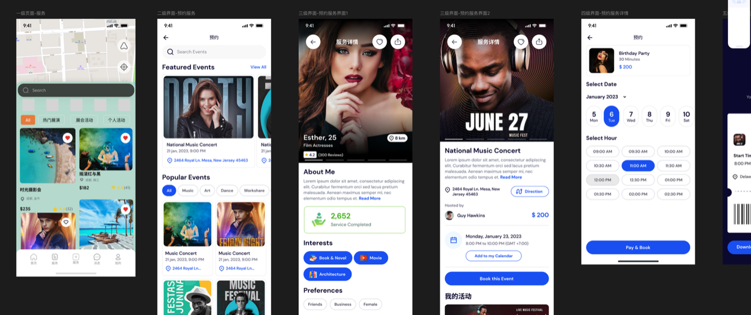
本项目App的服务模块是基于“地图场景+频道化社交”框架下构建的人与人之间的连接系统，打通内容创作与实际需求之间的边界，提供“个人服务”与“商家服务”的立体化服务网络。其核心目标是：通过空间化、社交化、卡片化的方式实现人与人、人与组织之间的多样连接与合作。
7.2.1、服务模块总览
服务功能设于主导航栏之一，支持地图直达与频道跳转两种访问方式。整体设计遵循“可见、可约、可分享”的原则，将服务嵌入地图场景与兴趣频道中，让用户在浏览内容或参与社交时自然接触到服务信息。
服务主要分为两大类：
个人服务：用户个体面向其他用户提供的技能或陪伴型服务。
商家服务：线下实体商家或组织提供的标准化、项目化服务内容。
7.2.2、个人服务：去中心化的技能释放平台
这个类型在很多软件上早有雏形，从58同城到咸鱼副业一直在探索，但都没有做到必要性没有真正让用户使用起来。但我们依旧认为个人服务是本平台最具创新性的部分之一，我们鼓励每一位用户将自己的能力、特长、爱好“场景化表达”，在地图上建立个人服务点或在频道中开设技能帖，构建“从内容到服务”的闭环。
主要功能包括：
服务名片卡：每位服务者拥有可展示在地图上的个人卡片，卡片内容包括头像、标签、技能简介、服务时间段、定价方式等。
频道曝光机制：服务者可选择将服务信息挂载至兴趣频道（如“同人创作区”“摄影市集频道”），借助内容活跃度提高曝光。
预约与评价系统：用户可一键预约服务，并在服务完成后进行评价。评价将沉淀在服务者主页，构建信任机制。
动态与内容绑定：服务者可通过发布作品、活动记录或服务体验内容，展示自己的能力和服务风格。
适用场景举例：插画定制、城市导览、摄影跟拍、舞蹈陪练、塔罗占卜、造型设计、兼职coser等，皆可通过地图与频道实现服务发现与达成。
7.2.3、商家服务：空间化的线下服务接入层
商家服务以“地点”为单位呈现，是构建本地生活服务生态的重要一环。结合地图与内容系统，用户不再只是“搜店铺”，而是“发现正在发生的服务与体验”。
主要功能包括：
商家服务卡片：展示商家基本信息（Logo、地址、营业时间）、主打服务、近期活动、用户评价等，形式上与内容卡片一致。
官方/社区打标机制：商家可被打上如“原创友好”“二次元氛围好”“演出支持场地”等标签，形成内容导向下的推荐体系。
活动联动功能：支持商家在特定频道或区域中发起“主题快闪”“招募活动”等服务联动，增强社交氛围与互动性。
预约/跳转/导航：用户可直接在服务卡片中导航到商家地址，或跳转至商家频道页浏览全部服务内容。
活动专属卡片：这类卡片也属于卡片内容，但是点击会进入“副本”，可以开启专属区域性活动内容。
适用场景举例：LiveHouse、咖啡书店、创意市集摊主、服装道具租赁店、主题展馆、亲子工作坊、ACG线下聚会点等。
7.2.4个性卡面UI系统：场景化视觉交互提升
7.2.4.1个人兴趣服务卡片——技能者的移动名片
卡面结构：横排名片可翻转为竖排详情页的卡片
左侧头部个性区（占比30%）：
动态背景：半透明毛玻璃效果，叠加服务者自定义背景（如摄影师上传的样片拼图、导游拍摄的城市地标延时摄影），长按触发微动效（如相机镜头缩放、地图指针旋转）。
身份标识：名称右上角「技能徽章」（动态图标+认证等级，如“人像摄影・黄金服务者”），右下方「标签云」漂浮显示3个核心服务标签（如“夜景跟拍”“亲子写真”“精修排版”），点击标签跳转同类型服务聚合页。
服务详情区：
核心信息：服务名称（如“小陈的街拍盲盒”）、价格区间（299元起）、服务范围（成都市三环内），搭配进度条显示“今日剩余可预约量（3/8）”。
交互按钮：
「查看频道」（红金渐变按钮）：进入服务者专属频道，查看历史客片、用户评价合集、拍摄教程等内容。
「立即咨询」（悬浮气泡）：长按卡片唤起即时对话，支持发送图文提问（如“请问雨天拍摄是否有备选方案？”）。
视觉反馈：未关注时卡片边缘为虚线轮廓，加入频道后边缘变为实线并高亮品牌色，同时触发频道欢迎弹窗（如“欢迎加入‘小陈街拍频道’！新用户首单立减50元→”）。
2.2.2商家场景服务卡片——本地化服务枢纽
卡面结构：基础频道卡片基础上设计
品牌展示区：
动态LOGO：左上角商家LOGO支持微动效（如咖啡店LOGO伴随蒸汽上升动画，书店LOGO翻页效果），右上角显示「限时徽章」（如“周末5折券”“打卡返10元”），点击展开优惠详情浮层。
场景预览：卡片顶部嵌入3张实景缩略图（如餐厅用餐环境、展会展位布置），左右滑动查看，点击放大进入全景VR浏览。
服务功能区：
核心服务：主打服务名称（如“手冲咖啡体验课”）、服务时段（每日14:0018:00）、用户评分（★★★★☆，显示最新1条短评）。
交互按钮：
「导航到店」（对接高德/百度地图）：点击显示步行/驾车路线，支持一键唤起导航APP。
「加入商家频道」（蓝绿色按钮）：加入后解锁会员专属权益（如积分兑换免费饮品、提前预约特权）。
数据可视化：卡片底部「服务热力条」实时显示今日服务量（如“已服务45单，剩余15个预约名额”），进度条颜色随完成度变化（绿色≤60%，橙色60%80%，红色＞80%）。
2.2.3活动协作服务卡片——兴趣社群连接器
卡面结构：横版简介卡片，点击卡片空白加入详情，右下方设置加入
主理人区：
头像环设计：左侧主理人头像周围环绕3个已报名用户头像（未报名时显示“招募中”动态文字），右侧「活动标签」滑动切换维度（如“时间：下周六”“人数：46人”“难度：初级”）。
进度可视化：中部「招募进度环」显示已报名/上限人数（如“12/20人”），环内填充活动主题色（如徒步活动用绿色，市集用橙色），剩余名额＜3时触发红色警示角标。
信息详情区：
核心信息：活动名称（如“龙泉山星空露营组队”）、集合时间/地点（10月20日7:00地铁A出口）、必备物品（帐篷/睡袋/防潮垫）。
交互按钮：
「立即报名」（橙色按钮）：加入频道后激活，跳转报名表单（支持分组选择，如“自驾组”“公共交通组”）。
「提醒我」：活动开始前24小时推送通知，包含天气提醒、路线确认等实用信息。
频道特权：加入活动频道后，地图上该活动锚点显示“已关注”蓝色小铃铛，同时解锁行前资料包（如露营地平面图、急救联系人列表）。
7.2.5、地图与频道驱动的服务分发
与传统平台不同，本项目服务模块不依赖搜索引擎或列表筛选，而是基于以下两种机制完成自然曝光与内容协同：
地图场景化曝光：服务信息可附着于具体坐标，在用户游览地图内容时自然可见，形成空间感知式推荐。
频道绑定：服务者可加入频道组织，与内容创作者共处一个“区域社群”，服务成为社交内容的一部分，提升互动频率与信任度，同时内容创作者的个人频道，也是基础服务和复购服务，优质服务的导向，个人频道的设计也是每一个有志于技能变现的创作者的一张名片。
7.2.5、创作者中心与服务融合
服务者可进入“创作者中心”，对自己的服务进行统一管理：
查看订单与评价
上传服务展示内容
设置服务日程与价格
获取平台活动邀请（如特定节日招募、达人榜单评选等）
数据看板：数据统计面板（浏览→关注→预约→复购），支持按日/周/月分析频道活跃度、用户留存率，辅助优化权益设计
这一模块强化“内容即服务、服务即创作”的理念，鼓励更多用户从内容参与者转化为价值提供者。

7.3、分享与发布
在本项目App中，“分享与发布”模块是用户内容生态的核心引擎，也是构建地图社交、频道运营、服务流转与个人表达的重要支撑系统，是我们设计的重中之重。与传统平台不同的是，该模块充分融合地图空间、时间节点、频道语境等复合维度，将内容从单一传播工具演化为用户与城市、人与人之间的“感知连接媒介”，在如此复杂的构成中我们要对其进行不断简化，降低使用中的学习成本，让用户都能实现傻瓜式的分享。
本功能围绕“场景式内容卡片”的逻辑展开，强调内容的在地性、实时性、感受性，激励用户以“我在哪里、我正在做什么、我想说什么”为驱动进行表达与连接。
7.3.1、核心设计理念：场景·结构·流转
场景驱动：内容创作从“发帖”变为“我在某地、某频道、某服务场景中自然想记录或表达”，例如在Live活动现场打卡、在摄影市集中发布照片作品、在某个兴趣频道中分享观点或体验、在某个景区拍到的绝美景色。
结构统一：所有用户生成内容（UGC）以“卡片”形式统一结构呈现。每张卡片具备图文/视频、地理位置信息、时间节点、发布频道、服务关联、互动数据等维度。
流转自由：卡片可被用户收藏、转发、置顶于频道页，也可自动被系统纳入内容流推荐、地图标注推送等分发系统中，实现流量的自然循环。
轨迹地图发布：可以轻松编辑出想要的地图轨迹，然后根据轨迹去探索。可以把自己保存的轨迹进行快速编辑与分享。
7.3.2、内容类型支持
平台支持多种类型的内容发布形式，以适配不同用户群体与表达需求：
图文/视频动态卡片：主流形式，支持单张/多张图片、视频上传，附加话题、定位、频道等属性。
信标打卡卡片：适用于地点相关内容（如“我到达了此地”、“此处有隐藏店铺/彩蛋”），该内容自动绑定地图点位，用户也可共同补充完善。
服务关联卡片：适用于个人或商家用户发布与自身服务相关的内容（如活动预告、服务体验记录等），可一键引流至服务页。
VR内容预览卡片：用户可上传360°照片或视频，展示景区、展览、店铺、艺术装置等。官方审核后可收录为地图中的“官方卡片”。
频道专属内容卡片：绑定特定频道，仅频道内可见，适用于兴趣社群中的话题互动、连载故事、作品展示等。
轨迹地图卡片：可以分享出专属于自己的个人轨迹地图，可以联动其他各种内容信息（图文视频），让回忆有了形状。
7.3.3、发布流程与体验设计
为了降低用户发布门槛并提升创作积极性，App提供清晰顺畅的内容发布流程：
一键入口：主导航栏中央设置“+”发布按钮，用户可从首页、地图、频道、个人页任意位置一键进入发布流程。
结构化发布引导：
输入标题/正文内容
上传图片/视频素材/选择轨迹路线
Ai辅助编写
选择频道（可同时发布至多个频道）
定位（可选择当前定位/手动添加/模糊定位）
绑定服务/活动（可选）
添加标签与话题（增强搜索与推荐能力）
草稿与预约功能：用户可保存草稿或设置定时发布，便于内容预排期管理。
创作者中心同步接入：服务者、达人、认证创作者可通过创作者中心批量管理卡片内容、分析数据、参与活动征集等。
7.3.4、分享机制与互动传播
内容发布后的传播机制主要依托卡片生态与社交机制：
卡片在地图上的实时标注：如果绑定了定位，内容会自动出现在相应地图点位上，构成“内容+位置”的空间语义聚合。
频道内容流：卡片将在绑定频道的内容流中自动展示，并按照互动热度、话题相关度等维度动态排序。
内容推荐机制：通过算法进行相关推荐分发，也支持按频道、地点、兴趣点进行个性化推送。
互动功能：卡片支持点赞、评论、收藏、转发，并可设置“开放协作”状态，允许他人共创内容（如照片接力、文字续写、资料补充）。
7.3.5、地图编辑与共创系统
与“分享”配套的，是用户参与地图共创的“编辑系统”：
用户可基于自身打卡、游玩、探店经历创建地图点，上传内容并发起“信标”打卡点。
其他用户可对该点进行评论、补充信息、上传新照片，构建开放式内容维基。
内容热度与可信度高的打卡点将由平台标注为“优质信标”或“官方推荐内容”，形成内容驱动的地图网络。
7.3.6、创作者激励与内容生态建设
平台将对高质量内容与活跃创作者进行多维度激励：
内容热榜与编辑推荐：定期推荐优质内容至首页、频道页、地图页等关键入口。
创作激励活动：设置“内容主题征集”、“地图任务打卡”、“频道挑战”等运营机制，鼓励用户创作优质内容。
内容变现通道：支持服务绑定、个人打赏、内容推广等多样路径，帮助创作者从分享中获得实际回报。
本App的“分享与发布”模块不仅是一个内容发布工具，更是一套“从记录到连接、从表达到价值转化”的动态系统。它以地图为舞台、频道为语境、卡片为载体，全面支持用户围绕地点、时间、服务与兴趣展开创作与互动，是构建平台社交生态与内容价值体系的中枢引擎。

7.4、消息/频道
消息/频道是与主页、服务、分享强绑定的社交入口，用户发布的图文、视频、打卡、服务推荐等形式的“内容卡片”。每个卡片都绑定以下几个核心要素：
位置：可通过地图定位当前场所或自定义标记打卡点。
时间：记录发生时间，支持活动预告与现场纪实。
频道：选择一个或多个相关频道进行同步发布（例如：摄影展览频道市集打卡）。
标签与话题：可关联平台统一运营的活动话题（如今天你打卡了吗）、兴趣关键词、服务类型等。
消息系统以“频道即场景，对话即连接”为核心设计理念，打破传统“联系人+私聊”的线性沟通模式，构建基于地理空间与兴趣主题的频道化社交网络。通过将信标、活动、兴趣社群等实体转化为可互动的动态频道，实现“内容浏览—即时沟通—服务转化”的无缝衔接，打造区域性与实时性兼具的沉浸式社交中枢。

7.4.1三维频道架构：场景化分层体系

借鉴Discord的「类别频道子频道」结构，构建三级场景化社交网络，支持灵活分组与权限管理：
维度分类 | 典型频道结构 | 核心功能 | 交互逻辑
地理位置类 | 城市（成都）→区域（春熙路）→副本（环球中心） | 区域热点聚合：本地活动直播、商铺优惠推送、地标信标讨论  地理围栏通知：进入商场自动触发店铺折扣提醒 | 左侧频道列表树状嵌套，支持类别折叠/展开，地图定位一键唤起对应频道
兴趣主题类 | 摄影（胶片摄影）→子频道（器材讨论/作品分享） | 同好社群运营：话题挑战（如“城市夜景摄影大赛”）、信标共建协作  内容智能流转：优质帖子自动推荐至关联兴趣用户 | 标签化子频道支持「标签+地域」组合，如“成都探店・春熙路”，支持快捷标签搜索
功能服务类 | 服务咨询（小陈摄影跟拍）→子频道（预约/评价） | 服务闭环管理：预约沟通、订单状态跟踪、评价沉淀  官方触达体系：活动倒计时、信标审核反馈、功能更新公告 | 服务频道内置「预约表单」「订单看板」子频道，系统通知按紧急程度分级显示（红点/角标）

4.2界面交互：侧边栏+智能导航
4.2.1左侧频道导航栏（核心入口）

分层结构：
顶部固定区：「地图频道」「私信」「系统通知」三大入口，右侧显示未读总数（如“99+”），点击展开最近互动频道列表。
类别分组区：
地理位置类：按“城市商圈副本”三级嵌套（如“四川省→成都市→春熙路→环球中心”），当前定位区域自动高亮。
兴趣主题类：标签云形式展示（如“胶片摄影”“周末露营”），点击展开子频道（“器材讨论”“作品征集”）。
功能服务类：分类显示“我的服务”“官方通知”，服务频道按预约状态排序（进行中/已完成）。
快捷访问区：「我的频道」收藏常用频道（星标置顶），「最近访问」显示最近30天互动频道，支持搜索快速定位。
视觉语言：
频道图标：地理位置类用📍，兴趣类用，服务类用🛎️，私密频道显示🔒，临时活动频道显示⏳。
动态反馈：未读消息数显示在频道名称右侧，紧急通知（如活动报名倒计时）叠加红色角标。

4.2.2地图频道：空间化社交主战场

1.区域子频道（地理分层运营）
城市级频道（宏观运营）
「城市论坛」：聚合城市级深度内容，支持图文/视频长帖发布与投票工具（如“年度城市地标评选”），构建地域文化交流枢纽。
「实时活动」：集成城市级活动直播（如音乐节、灯光秀），配套实时报名入口与互动弹幕，活动结束后自动存档回放，支持历史内容检索。
商圈级频道（本地化服务）
「商铺优惠」：实时同步商圈内店铺折扣与限时活动，支持优惠券一键领取及地图导航直达，提升线下转化效率。
「打卡挑战」：UGC内容聚合平台（如“春熙路网红机位打卡”），内置成就系统与路线自动生成功能，强化用户参与感与地域探索动力。
副本级频道（封闭空间精细化）
「楼层导览」：3D地图可视化商场/景区楼层布局，标注设施位置并支持AR实景导航（摄像头识别店铺自动显示优惠信息），优化室内探索体验。
「店铺直播」：实时推送品牌促销内容（如新品试用直播），弹幕互动支持到店预约，直播结束后生成回放合集，沉淀场景化营销素材。

2.临时事件频道（动态场景协作空间）

基于实时事件自动生成，构建短期高效协作空间，活动结束后智能归档：
智能生成机制
主理人创建活动时自动生成多模态频道组合：
「参与者群」（文本频道）：集中展示活动规则、报名表单及实时答疑，支持文件共享与@提及通知。
「直播流」（音视频频道）：实时转播活动现场（如赛事直播、VR逛展），集成位置打卡功能（如“终点打卡”），增强现场感与互动性。
「服务导航」（功能频道）：聚合周边服务（餐饮/交通/急救点），对接地图API实现一键导航与预约，提升活动服务效率。
全周期管理
活动结束72小时后自动归档至“历史事件”文件夹，保留UGC合集、参与数据报告（如“2023马拉松：1200人参与，生成3000+打卡内容”）。
支持主理人手动导出数据，关键信息通过区块链存证，确保活动记录不可篡改。

3.兴趣主题频道矩阵（跨域社交中枢）
以标签为核心构建分层内容生态，促进同好深度互动：
基础架构设计
一级主题频道：基于高频标签（如胶片摄影、周末露营）聚合跨地域内容，形成垂直兴趣社群。
二级功能子频道：
「内容分享」：用户作品发布区，支持多维度筛选（器材/风格）与“每日精选”算法推荐，提升优质内容曝光。
「话题讨论」：深度问答与经验交流空间，支持精华帖置顶、关键词检索及富文本格式，沉淀专业知识。
「活动招募」：主题线下活动发布平台，自动关联地图定位与智能报名表单，打通“线上种草线下参与”闭环。
运营支撑机制
优质内容自动同步至关联地理频道（如“成都摄影作品”推送至“成都市・摄影爱好者”子频道），实现地域与兴趣的流量互通。
设立“主题委员会”，认证用户可申请管理员权限，负责内容审核与话题运营，构建去中心化社群生态。

4.个人主页频道（个性化内容中枢）
用户端功能
「我的频道」：
按地理（常探索区域）、兴趣（高频标签）、服务（预约记录）分类展示关注频道，支持星标置顶与快速检索。
可视化呈现用户创建的频道（如信标频道、活动小组），实时显示成员数与互动数据（如“创建的‘春熙路咖啡地图’已有200人加入”）。
服务者端功能
个人服务者空间：集成“预约日历”（可约时段实时更新）、“案例库”（客片展示）、“评价看板”（用户反馈管理），支持私信咨询与订单全流程管理。
商家/组织空间：内置“会员中心”（积分/储值卡管理）、“活动日历”（新品预告）、“数据后台”（实时浏览/预约数据监控），无缝对接创作者中心实现服务闭环。
交互动线：
点击地图锚点→右侧滑出频道浮层，显示该地点关联的所有频道（如信标讨论区/附近商家服务/活动报名通道），支持一键加入。
滑动地图至新区域→左侧频道列表自动展开当前商圈频道，顶部显示“当前探索：春熙路商圈”，并推荐3个高频讨论子频道。

4.2.3私信与系统通知（独立模块）
私信（对标DiscordDirectMessages）：
支持1v1单聊、多人群聊，聊天界面嵌入「地图功能栏」：
「发送位置」：提供两种模式——精确坐标（仅好友可见）/模糊商圈（如“春熙路商圈”），附带位置预览图。
「分享信标」：快速发送信标卡片（含名称、简介、3张预览图、导航入口），对方点击直接跳转信标详情页并标记收藏。
服务订单关联：自动生成服务对话线程，置顶显示订单卡片（服务时间/地点/服务者评分），支持状态快捷切换（如“改期”“确认完成”）。
系统通知（智能分类）：
三大分类标签：
活动提醒：显示报名活动的倒计时、天气预警（如“明晨徒步活动：暴雨橙色预警”），附带“查看路线”“取消报名”按钮。
信标动态：实时同步信标编辑状态（如“你的补充内容被采纳，信标等级提升至Lv.2”），支持查看修订历史对比。
平台公告：重要更新采用弹窗强提醒（如新功能引导教程），常规公告折叠显示，支持关键词搜索（如“搜索‘优惠券’查看所有折扣活动”）。

4.3频道内体验：富交互与协作增强
4.3.1消息信息流（卡片化+线程机制）
多形态消息单元：
信标讨论：卡片显示信标名称、地理位置、最新更新（如“武侯祠・新增AR导览”），右下角「查看讨论」按钮展开线程，支持多层级回复（类似Discord的消息引用）。
活动通知：卡片显示参与好友头像聚合（如“小明、小红已报名”）、剩余名额动态倒计时，右侧「立即报名」跳转表单，「提醒我」功能自动添加至手机日历并同步天气信息。
服务咨询：嵌入服务卡片（服务者头像、4.8评分、3个可约时段），点击唤起「快速预约」浮窗，支持指纹支付，预约成功后自动生成行程卡片。
交互功能：
地图弹幕：发送短评论后，以半透明气泡形式飘过地图对应区域（如在“春熙路”频道评论“奶茶店排队中”，气泡出现在该店铺位置），长按弹幕可点赞（❤️）或举报，热门弹幕保留1小时。
快捷操作：
手机端：长按消息卡片→「收藏」「转发至频道」「生成图片分享」（带地图水印）。
PC端：右键消息→「引用回复」「添加到任务」（同步至个人主页待办事项）。

4.3.2权限与协作体系（精细化角色管理）

四级角色权限（对标Discord角色组）：

|角色|核心权限|典型场景|
||||
|频道所有者|创建子频道、分配角色、设置访问密码、数据导出|企业创建“客户服务中心”，设置员工为“客服”角色，拥有订单数据查看权限|
|管理员|内容置顶/删除、关键词屏蔽、成员审核|活动主理人置顶“报名须知”，自动屏蔽“广告”类关键词|
|成员|发言/互动、申请成为“贡献者”（需审核）、收藏频道|普通用户在信标频道提交补充内容，经3人点赞后自动生效，获得“初级编辑者”徽章|
|访客|只读模式（可查看但无法互动）、临时访问权限（24小时有效）|外部嘉宾受邀进入私密活动频道，活动结束后自动移除权限|

通知与隐私设置：
每个频道可单独设置：
通知频率：“立即提醒”“每日汇总”“静音”（如夜间免打扰）。
关键词监控：自定义关注关键词（如“摄影”“优惠”），触发时高亮显示消息。
地理围栏增强：在「设置隐私」中划定“通勤区域”，进入后自动接收该区域商圈频道的优惠通知，离开后恢复静音。

7.5、个人
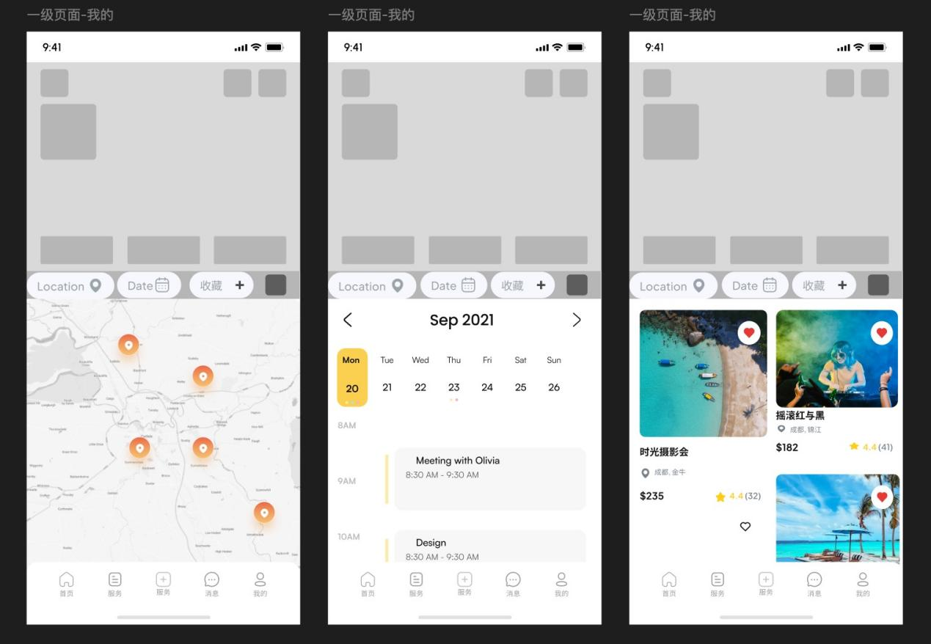
在本App的功能架构中，“个人”模块不仅是用户信息管理的中心，更是用户在平台上身份、行为、兴趣与创作的聚合展示区。区别于传统社交应用中“资料页”的单一维度，本App通过多层信息整合与可视化表达，使“个人主页”成为一个动态、可互动的内容展陈空间。
7.5.1个人基础信息展示区
个人主页的最上方为基础信息区域，承载用户的身份标签、视觉风格和关键数据，包括：
头像、昵称、认证徽章：支持基础图标及自定义风格，平台将提供头像边框、身份装饰、创作者等级等视觉组件。
兴趣标签与个性签名：用户可选择平台内置的兴趣分类，也可自定义添加，如“城市探索”“摄影爱好者”“自由职业者”等。
成就徽章系统：用户在分享、互动、服务提供、频道贡献等方面达成特定成就后，获得视觉化勋章挂件，增强身份荣誉感。
等级系统：平台通过活跃度、内容质量、服务好评等多维度评估，为用户提供等级，激励成长与参与。
7.5.2地图化足迹展示区
地图化是本App核心特色之一，个人页中嵌入“我的足迹地图”，可视化展示用户的地理行为轨迹和内容活动范围：
打卡记录：地图上将以图标或光点形式展示用户去过、打卡过、发布内容的地理位置。
足迹热力图：根据活跃度自动生成区域热度图，体现用户在哪些城市/街区最为活跃。
区域成果一览：点击城市或区域节点，可展开查看在该地发布的卡片内容、参与的话题、服务评价等数据汇总。
这一部分强化了“我在哪里做了什么”的空间记忆表达，既便于回顾，也利于与他人形成“城市社交”连接。
7.5.3日程化时间轨迹区
与空间维度配套的是“日程时间轴”，以可视化时间线的方式，记录用户在平台上的行为历史：
动态发布时间线：按时间顺序展示用户的卡片内容，包括图文、视频、服务记录、打卡等。
参与活动/频道/话题记录：记录用户曾参与的重要活动与频道事件，形成年度回顾感。
自定义时间节点标记：用户可以添加个人的重要瞬间，如“第一次接单”“开设频道”等，使时间轴更具纪念意义。
这一模块突出“时间感”，帮助用户回顾平台旅程，并促使用户持续创作、打卡与互动。
7.5.4创作与服务聚合区
“个人主页”将整合用户的所有输出成果，包括：
内容作品集（我的卡片）
自动按内容类型（图文/视频/推荐/信标等）归类。
支持手动设为“精选”、“置顶”展示，强化创作者身份。
可按频道、位置、时间筛选浏览。
服务页签
展示用户所提供或接收的服务内容（如摄影、导游、DIY等）。
展示服务次数、评分、评论反馈、服务状态。
提供“预约我”入口，实现服务变现闭环
频道参与与管理
展示用户加入的频道、关注的话题、管理的频道。
可进入频道主页查看其主持行为和社区贡献。
这一区域让用户的多元身份得以展现，从内容创作者、服务提供者，到频道建设者，全面体现用户在平台内的“价值积累”。
7.5.5收藏、浏览与互动记录区
为便于用户管理兴趣内容与社交行为，主页中设置“我的收藏与互动”区，主要包括：
收藏夹：用户可收藏喜欢的卡片、频道、服务、打卡点，并按类型/地点分类管理。
浏览记录：记录用户浏览过的内容、进入过的频道，便于回溯查找。
互动行为统计：包括点赞、评论、参与话题、服务评分等行为的总览数据。
被关注/关注列表：社交连接清晰呈现，并可根据兴趣推荐“可能认识的人”。
该模块体现用户在平台内的参与深度与互动密度，是系统算法进行个性化推荐和社交匹配的重要依据。

八、盈利模式

九、社会层面影响

